DBS-05 AB自动化控制实训台
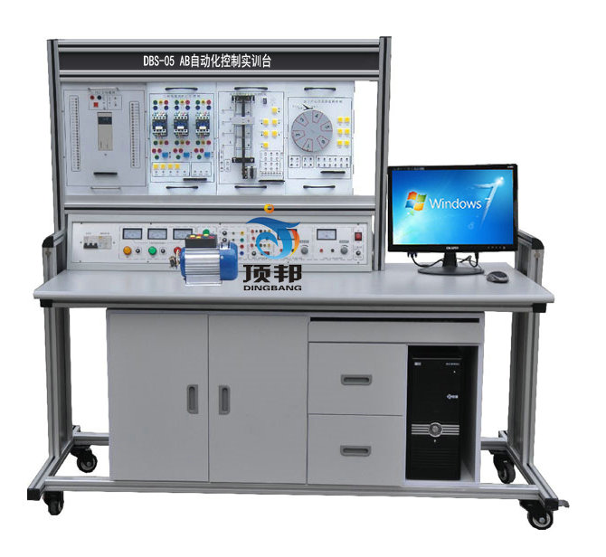
一.概述
AB自动化控制实训台集可编程逻辑控制器、编程软件、仿真实训教学软件、实训模块、实训实物、电气实训网孔板、电气元器件模块等于一体。在装置上，可直观地进行PLC的基本指令训练，多个PLC实际应用的模拟及实物控制训练。装置配备的主机采用应用广泛的AB5000系列可编程控制器，配套AB系列C网通信编程电缆、三相鼠笼异步电机，并提供实训所需的+24V/1A、+5V/1A直流电源。
二.技术性能
1) 输入电源：三相四线（或三相五线）～380V±10% 50Hz；
2) 工作环境：温度-10～+40 相对湿度＜85%(25)；
3) 装置容量：＜500VA；
4) 重 量：＜110Kg；
5) 外形尺寸：1680mm× 750mm×1600mm；
6) 安全保护：具有漏电压、漏电流、过载保护装置。
三.实训装置的基本配置及功能
1) 配置AB5000系列PLC主机，数字量I/O（32路数字量输入、16路数字量输出）、模拟量I/O (4路模拟量输入、4路模拟量输出）、C网通信接口、以太网通讯接口、C网通信编程电缆。
2) 实训控制屏（铁质双层亚光密纹喷塑结构）：挂放实训模块，内置滑槽，模块在实训屏上可任意移位；
3) 实训桌：钢木结构，桌面为防火耐磨材料制作，具有放置工具抽屉、键盘托、显示器搁板；
4) 网孔板：结构巧妙，实训时电气元件固定在网孔板上，省时省力，灵活快捷；
5) 控制柜
5.1 交流电源控制单元。三相四线380V交流电源经空气开关后给装置供电，电网电压表监控电网电压，设有带灯保险丝保护，控制屏的供电由钥匙开关和启停开关控制，同时具有漏电告警指示及告警复位；提供三相四线380V、单相220V电源各一组，由启停开关控制输出，并设有保险丝保护；
5.2 定时器兼报警记录仪。定时器兼报警记录仪，平时作时钟使用，具有设定时间、定时报警、切断电源等功能；还可自动记录由于接线或操作错误所造成的漏电告警次数；
5.3 直流电源、直流电压/电流表、逻辑输出及指示等。直流电压：0～10V可调输出；直流电流：4～20mA；直流数字电压表/电流表；电压表量程0～200V、输入阻抗为10MΩ、精度0.5级；电流表量程0～200 mA、精度0.5级；同时设有逻辑电平输出（点动、自锁）、逻辑电平指示、LED数码管、方向指示器、八音盒、直流24V继电器、信号转换座若干；
6) 实训模块组件
6.1 抢答器/音乐喷泉。通过对抢答系统中各组人员抢答时序的监视和控制，掌握条件判断控制指令的编写方法；通过对音乐喷泉控制系统中“水流”及音乐的循环控制，掌握循环指令的编写方法；
6.2 装配流水线/十字路口交通灯。通过对“生产流水线”顺序加工过程及十字路口交通灯路况信号控制，掌握顺序控制指令的编写方法；
6.3 水塔水位/天塔之光。通过对“水塔水位”和“储水池水位”变化过程的判断，了解简单逻辑控制指令的编写方法。通过对天塔之光闪亮过程的移位控制，掌握移位寄存器指令的编写方法；
6.4 自动送料装车/四节传送带。通过对传送带启停、传送状态的控制和对货物在自动送料装车系统中流向、流量的控制，掌握较复杂逻辑控制指令的编写方法；
6.5 多种液体混合装置。通过对“液体混合装置”中不同液体比例及液体混合时搅拌时间的控制，掌握条件判断指令及各种不同类型的定时器指令的编写方法；
6.6 自动售货机。通过对用户投币数目的识别和自动售货机中各种“货物”的进出控制，掌握各种计数器指令及比较输出指令的编写方法；
6.7 自控轧钢机/邮件分拣机。通过对自控轧钢机和邮件分拣机材料（“钢锭“邮件”）来料数量、来料类别识别及对各种执行器（例如“电机”）启停时序的控制，掌握数值运算指令及中断指令的编写方法；
6.8 机械手控制/自控成型机。通过对机械手停留“位置”及自控成型机各方向“液缸位置”的控制，掌握一个完整工业应用系统中的较简单逻辑控制程序的编写能力；
6.9 加工中心。通过对加工中心中各方向“电机”运行方向及“刀库”进出刀、换刀过程的控制，掌握一个完整工业应用系统中的较复杂逻辑控制的编写能力；
6.10 四层电梯。通过对一个完整的四层电梯模型的综合控制，初步掌握PLC控制系统的分析、I/O分配、设计I/O接线图、接线、编程、调试等工作过程的综合知识；
6.11 步进电机/直线运动。（实物）步进电机系统由驱动电路、步进电机、刻度盘、指针等组成；直线运动系统由电机、同步带、光电传感器、导轨、移动块等组成。通过利用PLC对步进电机及直线运动实物模块的控制，初步了解步进电机方向、拍数的控制及直线运动检测、定位控制；
6.12 典型电动机控制实操单元：交流接触器3只；时间继电器1只，3个按钮，3只交流指示灯，热继电器2只，元器件安装与网孔板配套的底座；
6.13 掌握一般强电系统的安装和调试工作过程知识，实现PLC方式的电机典型运行控制；掌握安装和调试PLC电气控制系统的有关知识；
6.14 网孔板。学会电气控制系统中各元器件的布局规划、安装、调试过程知识；
7) 三相鼠笼异步电机，交流380V/ 1台；
1) AB自动控制实训台功能齐全，满足实训项目所需功能要求。
四.实训项目
1) PLC基本技能实训
1.1 PLC认知实训（软硬件结构、系统组成、基本指令练习、接线、编程下载等）；
1.2典型电动机控制实操实训（点动、自锁、正反转、星三角换接启动等）；
1.3 PLC仿真实训。
2) PLC模拟控制应用实训
2.1 数码显示控制（实物）；
2.2 抢答器控制（优先级、数值运算，具有声效功能）；
2.3 天塔之光控制（闪烁、发射、流水型）；
2.4 音乐喷泉控制（具有声效功能）；
2.5 十字路口交通灯控制；
2.6 水塔水位控制（自动/手动，自诊断）；
2.7 自动送料装车系统控制；
2.8 四节传送带控制；
2.9 装配流水线控制；
2.10 多种液体混合装置控制；
2.11 自控成型机控制；
2.12 自控轧钢机控制；
2.13 邮件分拣机控制；
2.14 自动售货机控制；
2.15 机械手控制；
2.16 四层电梯控制（实物）；
2.17 加工中心控制（实物）；
2.18 直线运动位置检测、定位控制（实物）；
2.19 步进电机运动控制（实物）
五. AB自动化控制实训台主要配置
1) PLC主机AB5000系列1套；（采用1756-L61、1756-A7、1756-CNB、1756-EN2T、1756-IB32、1756-OB16E、1756-OF4、1756-IF8）
2) C网通讯电缆1条；
3) ACS880系列1.5KW变频器一台；（采用ACS880-01-04A0-3）
4) AB系列2711P触摸屏一台；（采用2711P-RW1）
5) 实训模块抢答器/音乐喷泉1块；
6) 装配流水线/十字路口交通灯1块；
7) 水塔水位/天塔之光1块；
8) 自动送料装车/四节传送带1块；
9) 多种液体混合装置1块；
10) 自动售货机1块；
11) 自控轧钢机/邮件分拣机1块；
12) 机械手控制/自控成型机1块；
13) 加工中心1块；
14) 四层电梯1块；
15) 步进电机/直线运动1块；
16) 电动机控制实操单元1块；
17) 网孔板（350*550）1块；
18) 交流380V三相鼠笼式异步电动机1台；
19) 实验台成套柜1套；
20) 实验连接线50cm自锁线50条；
21) 15cm自锁线10条；
22) 系统排线1条；
1) Ф4电机安全叠加连线30条。
2) 实验指导书。

